 |  | Du willst nur den weißen Fisch fotografieren. Der rote Fisch schwimmt aber immer in dein Foto. Mit Hilfe des Stempel-Werkzeugs kannst du den roten Fisch schnell entfernen.
1 |  | Öffne die Datei koi.jpg im Programm paint.net.
2 |  | 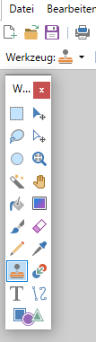  - Wähle das Stempel-Symbol.  - Setze die Pinselgröße auf 100!  - Mit STRG + linker Maustaste wählst du den Bereich, der den roten Fisch ersetzt.  - Übermale den Fisch, solange bist du mit deinem Ergebnis zufrieden bist.  Hilfestellung:  https://youtu.be/5O-pKqp-L_Q

